**XÂY DỰNG CHATBOT BÁN HÀNG**

Mô tả quá trình giải quyết bài toán nghiệp vụ bán hàng bằng Chatbot được xây dựng trên nền tảng mã nguồn mở Rasa. Qua việc ứng dụng Rasa để xây dựng Chatbot đánh giá được khả năng phục vụ cũng như những ưu điểm và hạn chế của Chatbot từ đó tìm cách cải tiến và những phương hướng mới giải quyết bài toán nghiệp vụ bán hàng.

1. **Phát biểu bài toán**

Thương mại điện tử phát triển mạnh mẽ và dần trở thành xu hướng, các trang thương mại điện tử cùng lúc cần phải tương tác với một lượng lớn khách hàng dẫn đến khó khăn trong việc tư vấn và hỗ trợ bán hàng. Để giải quyết khó khăn đó cũng như tăng hiệu quả bán hàng và tối đa hóa chi phí Chatbot là một lựa chọn phù hợp.

Chatbot sẽ được xây dựng tập trung vào các chức năng tư vấn và hỗ trợ bán hàng trên website. Các chức năng chính bao gồm:

* Gợi ý và tìm kiếm sản phẩm
* Tư vấn thông tin sản phẩm
* Tư vấn phân loại sản phẩm
* Hỏi giá sản phẩm
* Hỏi số lượng sản phẩm
* Hỗ trợ thêm giỏ hàng

1. **Nền tảng mã nguồn mở Rasa**

Rasa Open Source là một nền tảng học máy mã nguồn mở để tạo ra các trợ lý ảo dựa trên văn bản và giọng nói, nó có khả năng hiểu ngôn ngữ tự nhiên, quản lý đối thoại và tích hợp. Rasa hoạt động khá tốt và hiệu quả đặc biệt trong vấn đề xác định ý đồ của người dùng (Intent) và các thực thể có trong câu (Entity) dù dữ liệu nó được cung cấp là vô cùng ít. Rasa cũng giúp túy biến Chatbot mạnh.

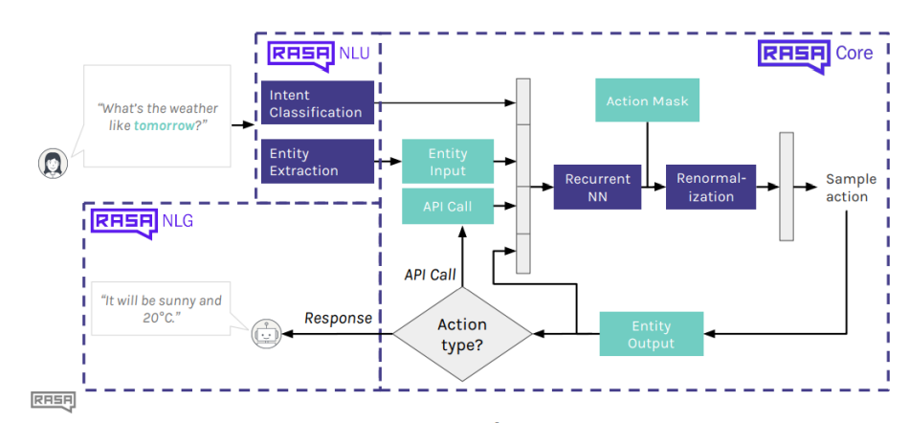Rasa cũng có đầy đủ các thành phần cở bản của một hệ thống chatbot bao gồm: NLU (hiểu biết ngôn ngữ tự nhiên), Dialogue Management (Quản lý hội thoại) và NLG (sinh ngôn ngữ tự nhiên)

**NLU:** sử dụng các mô hình và thuật toán để trích xuất và phân tích thông tin từ một đoạn văn bản và đưa ra một tập dữ liệu có cấu trúc trong đó chứa các giá trị tương ứng với các trường thông tin mà hệ thống muốn trích xuất hay cụ thể ở đây là ý đồ (Intent) và nhận dạng thực thể (Entity).

*VD:* Đầu vào là *“Shop có bút màu đen không”* thì hệ thống sẽ đưa ra được ý định của người dùng là “ask_for_product” (ý định này hỏi để gợi ý sản phẩm) và hệ thống cũng nhận dạng được thông tin về các thực thể sản phẩm “bút” và màu sắc “đen”.

**DM:** Dựa vào những thông tin được trích xuất ở trên thành phần này quyết định hành động tiếp theo. Thành phần này cũng có nhiệm vụ kết nối với cơ sở dữ liệu để lấy dữ liệu từ hệ thống sau đó xử lý và đưa ra những câu trả lời phù hợp.

**NLG:** Mô hình sinh câu trả lời dựa vào dữ liệu từ thành phần DM theo các tập mẫu câu được xây dựng từ trước

1. **Cấu trúc của Chatbot**
   1. **Thiết kế tổng quát**
      1. Xác định mục tiêu của Chatbot.

* Chatbot được tập trung vào chức năng tư vấn và hỗ trợ bán hàng:
  + Tư vấn sản phẩm
  + Tra cứu thông tin
  + Hỗ trợ quá trình mua hàng
  + Gợi ý các khuyến mãi cho khách hàng
  + Hỗ trợ sau bán hàng
    1. Thực hiện nghiên cứu người dùng.
    2. Xác định người dùng trải nghiệm (Persona).
    3. Gắn kết các chủ đề.
    4. Định nghĩa tính cách và giọng điệu của giọng nói.
    5. Chọn đúng công cụ phát triển.
    6. Thiết kế follow người dùng.
    7. Viết bản các bản sao.
    8. Quản lý cấu tạo NLU.
    9. Quản lý thất bại.
  1. **Sơ đồ quy trình hoạt động của Chatbot**

1. **Xây dựng dữ liệu cho Chatbot**
   1. **Xây dựng ý định**

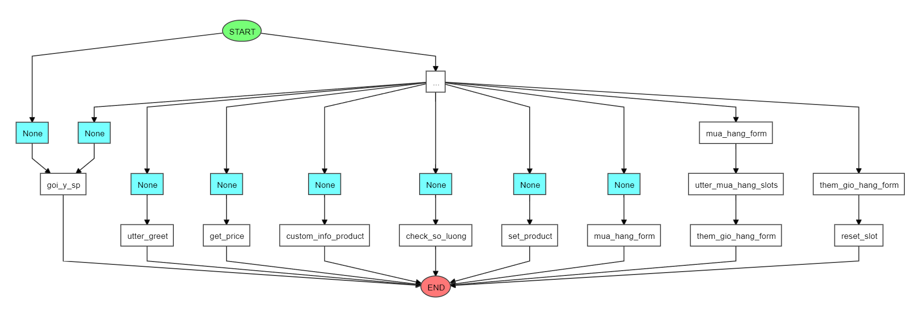

- synonym: Xanh

examples: |

- xanh

- chàm

- cham

- synonym: Đỏ

examples: |

- Đỏ

- do

- synonym: Vàng

examples: |

- Vàng

- vang

- synonym: Đen

examples: |

- Black

- den

- đen

# Lookup table

- lookup: color

examples: |

- Đỏ

- Vàng

- Xanh

- Đen

- Trắng

- lookup: type_product

examples: |

- Bút bi

- Thước kẻ

- Vở

- Máy tính

- Bàn học

- Tập viết

- Sách giáo khoa

- Sách

- Sách tham khảo

- lookup: info_product

examples: |

- màu

- hãng

- xuất xứ

- bảo hành

- số trang

- kích thước

- đối tượng

- tác giả

- nhà xuất bản

- chất liệu

- lookup: brand

examples: |

- Thiên Long

- Campus

- Hồng Hà

- Axeon

- KLONG

- Guden

- lookup: size

examples: |

- A2

- A3

- A4

- A5

- 10cm

- 20cm

- lookup: material

examples: |

- Nhôm

- Đồng

- Gỗ

- Nhựa

- Giấy

- Giấy chống lóa

- lookup: origin

examples: |

- Việt Nam

- Trung Quốc

- lookup: specifications

examples: |

- Dung tích

- Khổ giấy

- Ngòi bút

# Intent

- intent: greet

examples: |

- Xin chào

- hi

- chào shop

- hi shop

- hello

- intent: bot_challenge

examples: |

- Bạn có thể làm gì ?

- b giúp được gì

- bạn là bot à

- intent: ask_for_product

examples: |

- Shop co [but chi](type_product:Bút chì) mau [vang]{"entity":"color", "value":"Vàng"} không ?

- Shop có [bút](type_product) màu [trắng]{"entity":"color"}

- Tim [vo](type_product:Vở) mau [chàm]{"entity":"color", "value":"Xanh"}

- Có [vở](type_product) cỡ [A3]{"entity":"size", "value":"A3"}

- Gợi ý cho tổi [vở](type_product) [A4]{"entity":"size"}

- Cần tìm [vở](type_product) của [Hồng Hà]{"entity":"brand"}

- [bút](type_product) [Axeon]{"entity":"brand"}

- Shop có [bút](type_product) [thiên long]{"entity":"brand"} không

- Có [vở](type_product) của hãng [Campus]{"entity":"brand"} không

- Co [but](type_product:bút) mau [den]{"entity":"color", "value":"Đen"} khong ?

- tìm [bút](type_product) của [Việt Nam]{"entity":"origin"}

- tôi đang tìm [vở](type_product) có [giấy chống lóa]{"entity":"material"}

- intent: ask_info_product

examples: |

- Sản phẩm có những [màu]{"entity":"info_product", "value":"color"} nào

- Chính sách [bảo hành]{"entity":"info_product", "value":"guarantee"}

- [sản xuất]{"entity":"info_product", "value":"origin"} ở đâu

- của [hãng]{"entity":"info_product", "value":"brand"} nào

- intent: mua_hang

examples: |

- Tôi mốn đặt hàng

- Đặt hàng

- \mua [BUT1](ma_sp)

- intent: select_product

examples: |

- \select [BUT1](ma_sp)

- intent: inform_mua_hang

examples: |

- [1](so_luong)

- [-2](so_luong)

- [Đỏ](phan_loai)

- màu [Vàng](phan_loai)

- cho anh màu [den](phan_loai:Đen) nhé

- sp_pl [BUT1_PL1](sp_phan_loai)_phan_loai [Đỏ](phan_loai)

- intent: inform_mua_hang

examples: |

- [Ok](affirm:dong_y)

- [Đồng ý](affirm:dong_y)

- intent: ask_so_luong

examples: |

- Sản phẩm này còn hàng không ?

- Còn hàng không

- Còn không

- Còn bao nhiêu

- Màu [đỏ](phan_loai) còn bao nhiêu

- intent: ask_price

examples: |

- Giá sao

- bao nhiêu

- bao tiền

- giá cả thế nào

* 1. **Xây dựng thực thể**

- type_product

- color

- ma_sp

- so_luong

- phan_loai

- info_product

- affirm

- gia_sp

- sp_phan_loai

- author

- brand

- guarantee

- material

- origin

- publishing

- size

- specifications

- subject

* 1. **Xây dựng câu trả lời cho Chatbot**

utter_greet:

- text: Chào bạn mình là Aris, mình có thể giúp gì cho bạn nhỉ.

utter_challenge:

- text: Aris có thể giúp bạn tìm kiếm, gợi ý sản phẩm đồng thời cung cấp thông tin sản phẩm theo yêu cầu. Ngoài ra Aris cũng có thể hỗ trợ bạn thêm sản phẩm vào giỏ hàng.

utter_continue:

- text: Bạn cần gì nữa không ?

- text: Mình có thể giúp gì thêm không ?

utter_ask_for_product:

- text: Để mình tìm xem nhé

utter_ask_so_luong:

- text: Bạn muốn số lượng bao nhiêu nhỉ ?

utter_ask_affirm:

- text: Xác nhận thêm giỏ hàng ?

missing_ma_sp:

- text: Bạn chưa chọn sản phẩm nào

- text: Chọn sản phẩm trước nhé

- text: Chưa có sản phẩm nào được chọn

utter_mua_hang_slots:

- text: Bạn đã chọn sản phẩm {ten_sp} phân loại {phan_loai} với số lượng là {so_luong}

utter_submit:

- text: Xác nhận thêm giỏ hàng ?

utter_ask_price:

- text: Sản phẩm có giá {gia_sp} ạ

- text: Sản phẩm {ten_sp} có giá {gia_sp} ạ

- text: Giá của sản phẩm này là {gia_sp}

* 1. **Cấu hình các thành phần**

1. **Cài đặt chương trình**
2. **Thử nghiệm và đánh giá chương trình**